Міністерство освіти і науки України

Національний університет «Львівська політехніка»

Кафедра систем штучного інтелекту



**Звіт**

про виконання

**Лабораторних та практичних робіт № 1**

***з дисципліни:*** «Мови та парадигми програмування»

***з розділу***: «_______Вступ до Розробки: Налаштування та Використання Середовища___________»

***Виконав(ла):***

студент групи ШІ-13

Кібиш Тарас Юрійович

# **Тема роботи:**

Налаштування робочого середовища

# **Мета роботи:**

Конфігурація робочого середовища, і ознайомлення з робочими ресурсами і програмами

# **Теоретичні відомості:**

1)Теоритичні відомості з переліком важливих тем

Ознайомитись з Package Managers OS та командами

Ознайомитись з Console Commands  в Linux подібному терміналі

Встановити та сконфігурувати Visual Studio Code

Встановити Розширення для C++ на систему та Visual Studio Code

Ознайомитись з Дебагером та Лінтером для C++

Встановити та ознайомитись з Git та командами

Зареєструватись та ознайомитись з GitHub

Ознайомитись з GitHub пул реквестами та Код ревю

Зареєструватись та ознайомитись з Trello

Зареєструватись та ознайомитись з Algotester

Ознайомитись з FlowCharts та Draw.io

Ознайомитись з Word та створенням Звітів на Практичні та Лабораторні

2) Індивідуальний план опрацювання теорії:

* Тема №1: Ознайомитись з Package Managers OS та командами
  + - <https://code.visualstudio.com/docs/cpp/config-mingw>
  + Що опрацьовано:
    - Cкачано Package Manager msys2 для windows
  + Статус: Ознайомлений
  + Початок опрацювання теми: 26.09.2023
  + Звершення опрацювання теми:30.09.2023
* Тема №2: Ознайомитись з Console Commands  в Linux подібному терміналі
  + Джерела Інформації:
    - <https://www.freecodecamp.org/news/the-linux-commands-handbook/>
  + Що опрацьовано:
    - Прочитана інформація про про консольні команди
  + Статус: Ознайомлений
  + Початок опрацювання теми: 26.09.2023
  + Звершення опрацювання теми: 07.10.2023
* Тема №3: Встановити та сконфігурувати Visual Studio Code.
  + Джерела Інформації:
    - <https://www.youtube.com/watch?v=77v-Poud_io&t=1s&ab_channel=LearningLad>.
  + Що опрацьовано:
    - Встановлено і сконфігуровано Visual studio code
  + Статус: Ознайомлений
  + Початок опрацювання теми: 26.09.2023
  + Звершення опрацювання теми:15.10.2023
* Тема №4: Встановити Розширення для C++ на систему та Visual Studio Code
  + Джерела Інформації:
  + Що опрацьовано:
    - Завантажено необхідні розширення для C++
  + Статус: Ознайомлений
  + Початок опрацювання теми: 28.09.2023
  + Звершення опрацювання теми: 30.09.2023
* Тема №5: Ознайомитись з Дебагером та Лінтером для C++.
  + Джерела Інформації:
  + Що опрацьовано:
    - Робота з дебагером
    - Робота з лінтером
  + Статус: Ознайомлений частково
  + Початок опрацювання теми: 26.09.2023
  + Звершення опрацювання теми: 10.10.2023
* Тема №6: Встановити та ознайомитись з Git та командами
  + Джерела Інформації:
    - <https://git-scm.com/download/win>
    - <https://www.youtube.com/watch?v=vR-y_2zWrIE&list=PLWKjhJtqVAbkFiqHnNaxpOPhh9tSWMXIF&ab_channel=freeCodeCamp.org>
    - <https://www.freecodecamp.org/news/introduction-to-git-and-github/>
  + Що опрацьовано:
    - Встановлено git
    - Прочитано теоритичні матеріали про роботу з git
  + Статус: Ознайомлений
  + Початок опрацювання теми: 26.09.2023
  + Звершення опрацювання теми: 10.10.2023
* Тема №7: Зареєструватись та ознайомитись з GitHub .
  + Джерела Інформації:
    - <https://www.freecodecamp.org/news/introduction-to-git-and-github/>
  + Що опрацьовано:
    - Зарейструвався на github
    - Ознайомився з github
  + Статус: Ознайомлений
  + Початок опрацювання теми: 26.09.2023
  + Звершення опрацювання теми: 30.10.2023
* Тема №8: Ознайомитись з GitHub пул реквестами та Код ревю
  + Джерела Інформації:
  + Що опрацьовано:
    - Ознайомився з пул реквестами та Код ревю
  + Статус: Ознайомлений
  + Початок опрацювання теми: 26.09.2023
  + Звершення опрацювання теми: 10.10.2023
* Тема №9: Зареєструватись та ознайомитись з Trello.
  + Джерела Інформації:
  + Що опрацьовано:
    - Зарейструвався в trello
  + Статус: Ознайомлений
  + Початок опрацювання теми:26.09.2023
  + Звершення опрацювання теми: 28.09.2023
* Тема №10: Зареєструватись та ознайомитись з Algotester.
  + Джерела Інформації:
    - <https://www.youtube.com/watch?v=25wE3dBKx8s&t=108s&ab_channel=Algotester>
  + Що опрацьовано:
    - Зарейструвався в algotester
  + Статус: Ознайомлений
  + Початок опрацювання теми:26.09.2023
  + Звершення опрацювання теми: 28.09.2023
* Тема №11: Ознайомитись з FlowCharts та Draw.io
  + Джерела Інформації:
    - <https://www.visual-paradigm.com/tutorials/flowchart-tutorial/>
  + Що опрацьовано:
    - Ознайомився з flowCharts і Draw.io
  + Статус: Ознайомлений
  + Початок опрацювання теми:26.09.2023
  + Звершення опрацювання теми: 20.10.2023
* Тема №12: Ознайомитись з Word та створенням Звітів на Практичні та Лабораторні
  + Джерела Інформації:
  + Що опрацьовано:
    - Створено звіт
  + Статус: Ознайомлений
  + Початок опрацювання теми:26.09.2023
  + Звершення опрацювання теми: 26.10.2023

# **Виконання роботи:**

## **1. Опрацювання завдання та вимог до програм та середовища:**

Завдання №1 practise 1 (Deposit)

* Варіант завдання:1
* Деталі завдання :
  + Input:
  + Enter your name: Roman
  + Enter the principal amount: 50000
  + Enter the rate of interest (in percentage): 5
  + Enter the number of years: 3
  + Enter the number of times interest is compounded per year (e.g., 1 for annually, 4 for quarterly, 12 for monthly): 4
  + Output:
  + Hello, Roman!
  + The compound interest for a principal of 50000.00 at a rate of 5.00% compounded 4 times a year for 3 years is: 8037.73
  + The total amount after 3 years is: 58037.73
* Важливі деталі для врахування в імплементації програми

Завдання №2 self_practise

* Варіант завдання:1
* Деталі завдання :
* Розрахунок середнього віку

## **2. Дизайн та планована оцінка часу виконання завдань:**

Програма №1: Practice 1(Deposit)

* Блок-схема
* 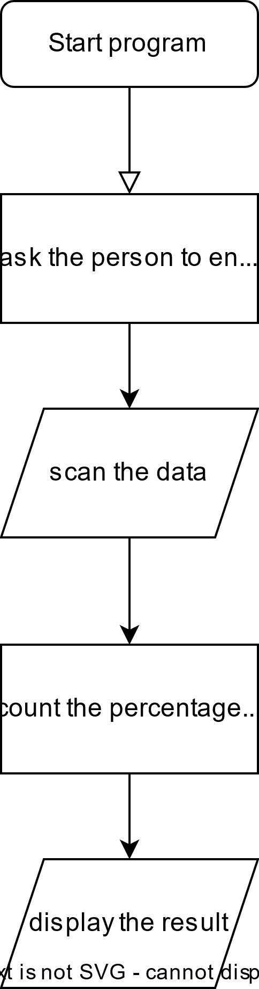
* Планований час на реалізацію: 1 година 20 хв
* Важливі деталі для врахування в імплементації
* Програма №2: self_practice
* Блок-схема
* 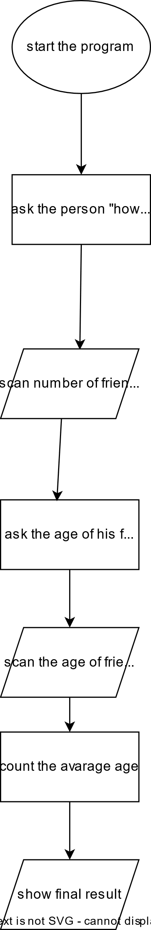
* Планований час на реалізацію: 1 година 20 хв

Важливі деталі для врахування в імплементації

## **3. Конфігурація середовища до виконання завдань:**

Завдання №1 Деталі по конфігурації середовища + скріншоти з підписами до скріншотів.

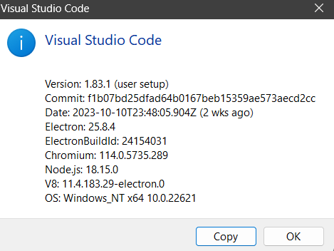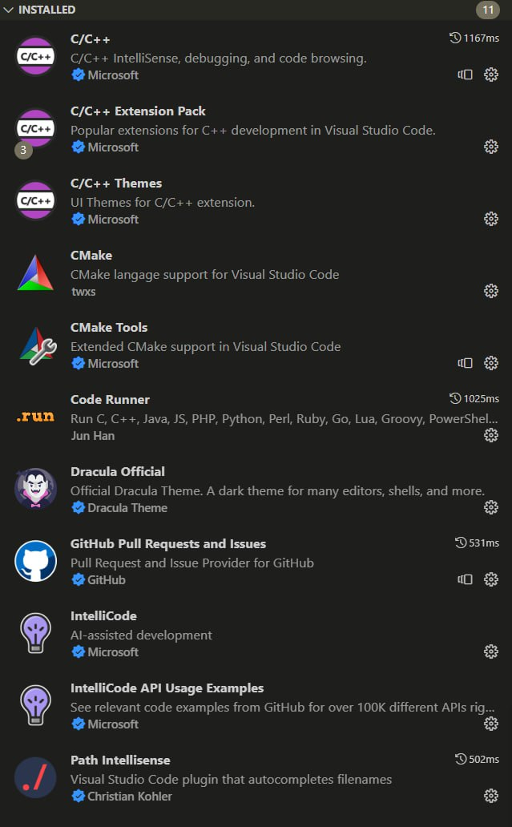 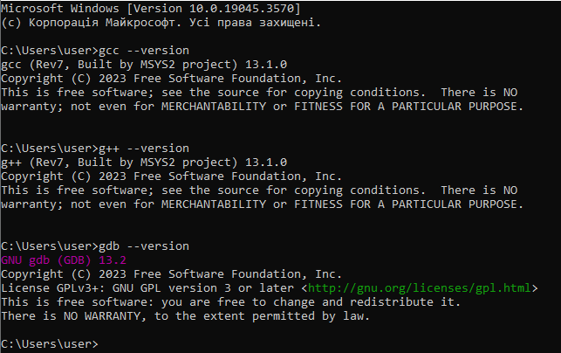

Підпис та № до блоку з скріншотами до конфігурації

## **4. Код програм з посиланням на зовнішні ресурси:**

Завдання №1 Деталі по програмі + Вставка з кодом з підписами до вставки. Посилання на файл програми у пул-запиті GitHub

#include <cstdio>

#include <cmath>

*char* name[50];

*double* pricipal;

*double* rate;

*int* years;

*int* times;

*int* main()

{

    printf("Enter your name:");

    scanf("%s", name);

    printf("%s\n", name);

    printf("Enter the principal amount:");

    scanf("%lf", &pricipal);

    printf("%lf\n", pricipal);

    printf("Enter the rate of interest:");

    scanf("%lf", &rate);

    printf("%lf\n", rate);

    rate = rate *0.01;

    printf("Enter the number of years:");

    scanf("%d", &years);

    printf("%d\n", years);

    printf("Enter the number of times interest is compounded per year:");

    scanf("%d", &times);

    printf("%d\n", times);

*double* A = pricipal * pow((1 + (rate / times)), times * years);

*double* B = A - pricipal;

    printf("hello %s!\n",name);

    printf("The compound interest for a principal of %.2f at a rate of %.2f%% compounded %d times a year for %d years is: %.2f\n ", pricipal, rate * 100, times, years, B);

    printf("the total amount after 3 years is %.2f",A);

    return 0;

}

Підпис та №1 до блоку з кодом програми: <https://github.com/sofiaPryslipska/AI-13-sub-3-EPIC1/blob/TarasBranchEPIC1/bank.cpp>

Завдання №2 Деталі по програмі + Вставка з кодом з підписами до вставки. Посилання на файл програми у пул-запиті GitHub

#include <cstdio>

*int* main(){

*int* value;

*double* result;

printf("how many friends you have?:");

scanf("%u", &value);

*int* a[value];

printf("write your  friends age(for example: 15  18 20):");

for (*int* i= 0 ; i < value; i++){

scanf("%u", &a[i]);

result = result + a[i];

}

result = result/value;

printf("the avarage age your friends is: %lf", result);

return 0;

 }

Підпис та №1 до блоку з кодом програми: <https://github.com/sofiaPryslipska/AI-13-sub-3-EPIC1/blob/TarasBranchEPIC1/self_practise.cpp>

## **5. Результати виконання завдань, тестування та фактично затрачений час:**

Завдання №1 Деталі по виконанню і тестуванню програми

Enter your name:Taras

Taras

Enter the principal amount:50000

50000.000000

Enter the rate of interest:5

5.000000

Enter the number of years:3

3

Enter the number of times interest is compounded per year:4

4

hello Taras!

The compound interest for a principal of 50000.00 at a rate of 5.00% compounded 4 times a year for 3 years is: 8037.73

the total amount after 3 years is 58037.73

Підпис та № до блоку з виконанням та тестуванням програми

Час затрачений на виконання завдання: 3 години

Завдання №2 Деталі по виконанню і тестуванню програми

how many friends you have?:4

write your friends age(for example: 15 18 20):20 18 22 20

the avarage age your friends is: 20.000000

Підпис та № до блоку з виконанням та тестуванням програми

Час затрачений на виконання завдання : 40 хв

# **Висновки:**

Я налаштував своє робоче середовище, навчився користуватись стандартними ресурсами і програмами, а також створив мої перші програми за допомогою мови C++